全年负荷计算报告书
苇间见
设计编号：

工程地点 | ： | 内蒙古-呼和浩特
建设单位 | ：
设计单位 | ：
设计人 | ：
校对人 | ：
审定人 | ：
报告日期 | : | 2025年11月22日

采用软件 | : 暖通负荷BECH2025 | 
软件版本 | : 20250101(SP1)
正版授权码 | : T15234273889
研发单位 | : 北京绿建软件股份有限公司

目 录

1 建筑概况 1
2 气象数据 1
2.1 气象地点 1
2.2 逐日干球温度表 1
2.3 逐月辐照量表 2
2.4 峰值工况 2
3 软件介绍 2
4 围护结构 2
4.1 屋顶构造 2
4.2 外墙构造 3
4.3 挑空楼板构造 3
4.4 门构造 3
4.5 窗构造 3
5 房间类型 4
5.1 房间参数表 4
5.2 作息时间表 4
6 系统设置 4
6.1 系统划分 4
6.2 运行时间表 4
7 计算结果 4
7.1 模拟周期 4
7.2 全年冷暖需求 4
7.3 负荷分项统计 5
7.4 逐月负荷表 6
8 附录 8

建筑概况
地理位置 | 北京-北京
气候分区 | 严寒C区
北纬 | 41.00
东经 | 111.68
建筑名称 | 苇间见
建筑类型 | 公共建筑
计算建筑面积 | 地上 852.45 ㎡ | 地下 0.00 ㎡
建筑高度 | 地上 16.90 m | 地下0.00 m
建筑层数 | 地上 2 | 地下 0
北向角度 | 90°

气象数据

气象地点
内蒙古-呼和浩特, 《建筑节能气象参数标准》JGJ346-2014

逐日干球温度表
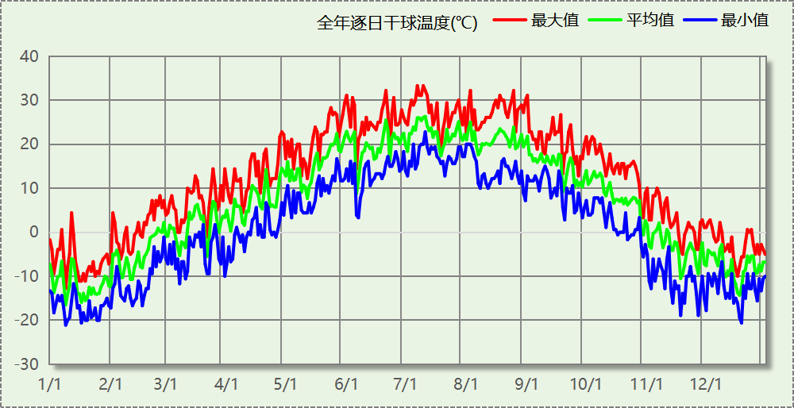

逐月辐照量表
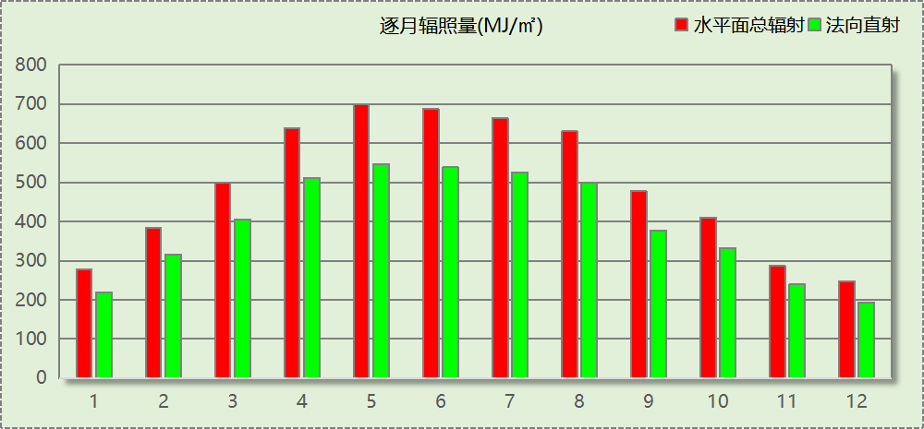

峰值工况
气象数据 | 时刻 | 干球温度(℃) | 湿球温度(℃) | 含湿量(g/kg) | 焓值(kj/kg)
最热 | 07月06日15时 | 33.3 | 16.1 | 5.7 | 48.1
最冷 | 01月08日07时 | -21.1 | -21.7 | 0.4 | -20.2

软件介绍
本报告采用的软件为绿建暖通负荷BECH2025通负荷BECH2018，该软件紧密结合暖通和节能设计规范、可根据项目实际情况建立建筑热工模型，并可对围护结构材料、房间内扰发热、作息时间表、热回收方式等参数进行设置。
软件包含全国各地典型气象年数据，内置DOE2.1E内核，对于建筑的逐时负荷进行动态模拟，既可以模拟8760小时理想负荷，也可以根据设定好的采暖期/空调期进行逐时模拟。
软件还支持分析全年建筑能耗的来源构成，依据日射得热、新风负荷、围护传热和内扰得热进行归类分项，生成设计建筑全年负荷计算报告书，提供详实的数据和多样的图表，为设计师在设备选型、制定运行策略等方面提供参考和帮助。

围护结构

屋顶构造

芦苇屋顶
材料名称  （由上到下） | 厚度δ | 导热系数λ | 蓄热系数S | 修正  系数 | 热阻R | 热惰性  指标
材料名称  （由上到下） | (mm) | W/(m.K) | W/(㎡.K) | α | (㎡K)/W | D=R*S
芦苇压实层 | 200 | 0.450 | 0.850 | 1.00 | 0.444 | 0.378
石灰砂浆 | 10 | 0.810 | 10.070 | 1.00 | 0.012 | 0.124
防水层(忽略保温性能) | 5 | － | － | － | － | －
c20细石混凝土(ρ=2300) | 30 | 1.510 | 15.243 | 1.00 | 0.020 | 0.303
水泥砂浆找平层 | 20 | 0.930 | 11.306 | 1.00 | 0.022 | 0.243
聚苯颗粒保温砂浆 | 200 | 0.060 | 1.020 | 1.00 | 3.333 | 3.400
建筑钢材 | 100 | 58.200 | 126.284 | 1.00 | 0.002 | 0.217
各层之和∑ | 565 | － | － | － | 3.833 | 4.665
传热系数K=1/(0.15+∑R) | 0.25

外墙构造

填充墙构造一
材料名称  （由外到内） | 厚度δ | 导热系数λ | 蓄热系数S | 修正  系数 | 热阻R | 热惰性  指标
材料名称  （由外到内） | (mm) | W/(m.K) | W/(㎡.K) | α | (㎡K)/W | D=R*S
秸秆转 | 1000 | 0.300 | 10.000 | 1.00 | 3.333 | 33.333
岩棉板(ρ=60-160) | 100 | 0.041 | 0.615 | 1.10 | 2.217 | 1.500
水泥砂浆 | 15 | 0.930 | 11.370 | 1.00 | 0.016 | 0.183
建筑钢材 | 200 | 58.200 | 126.284 | 1.00 | 0.003 | 0.434
无机轻集料保温砂浆Ⅰ型 | 20 | 0.070 | 1.200 | 1.00 | 0.286 | 0.343
各层之和∑ | 1335 | － | － | － | 5.856 | 35.794
传热系数K=1/(0.15+∑R) | 0.17

挑空楼板构造

挑空楼板构造一
材料名称  （由上到下） | 厚度δ | 导热系数λ | 蓄热系数S | 修正  系数 | 热阻R | 热惰性  指标
材料名称  （由上到下） | (mm) | W/(m.K) | W/(㎡.K) | α | (㎡K)/W | D=R*S
水泥砂浆 | 20 | 0.930 | 11.370 | 1.00 | 0.022 | 0.245
钢筋混凝土 | 120 | 1.740 | 17.200 | 1.00 | 0.069 | 1.186
岩棉板(ρ=60-160) | 120 | 0.041 | 0.615 | 1.10 | 2.661 | 1.800
水泥砂浆 | 20 | 0.930 | 11.370 | 1.00 | 0.022 | 0.245
各层之和∑ | 280 | － | － | － | 2.773 | 3.475
传热系数K=1/(0.15+∑R) | 0.34

门构造
序号 | 构造名称 | 传热系数 | 备注
1 | 双层实体木制外门 | 1.300

窗构造
序号 | 构造名称 | 传热系数 | 窗遮阳系数 | 可见光透射比 | 备注
1 | 木窗框(框洞比0.3)--6中透光Low-E+12氩气+6透明玻璃 | 1.520 | 0.351 | 0.620
2 | 木窗框(框洞比0.3)--6中透光Low-E+12氩气+6透明玻璃 | 1.520 | 0.351 | 0.620

房间类型

房间参数表
房间类型 | 空调温度  ℃ | 供暖温度  ℃ | 新风量 | 人员密度 | 照明功率  密度 | 电器设备  功率
普通办公室 | 26 | 20 | 30(m^3/h.人) | 8(m^2/人) | 8(W/m^2) | 15(W/m^2)
楼梯间 | － | － | 0(m^3/h.人) | 0(人) | 3.5(W/m^2) | 15(W/m^2)
空房间 | － | － | 20(m^3/h.人) | 0(人) | 0(W/m^2) | 0(W/m^2)

作息时间表
详见附录

系统设置

系统划分
系统编号 | 热回收  类型 | 启动  条件 | 回收  效率 | 排风  比例 | 面积(m2) | 包含的房间
自动 | 无 | -- | -- | -- | 25.57 | 所有房间

运行时间表
详见附录

计算结果

模拟周期
全年8760小时模拟

全年冷暖需求
系统名称\负荷 | 供暖需求  (kWh) | 供暖指标  kWh/(㎡·a) | 供冷需求  (kWh) | 供冷指标  kWh/(㎡·a)
建筑总计 | 1413 | 1.66 | 649 | 0.76
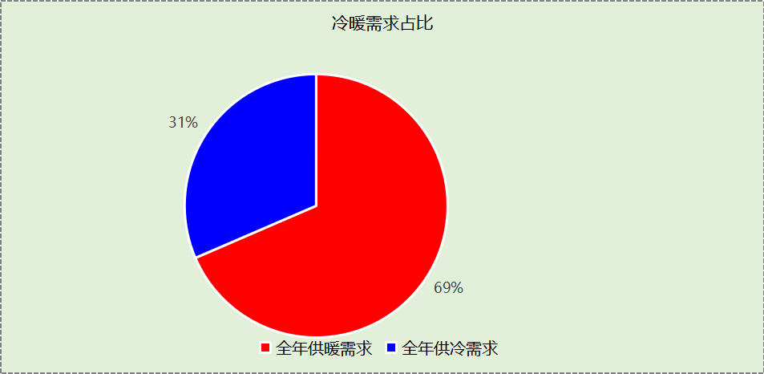

负荷分项统计
分类 | 围护传热 | 室内得热 | 窗日射 | 不利  新风/渗透 | 有利  新风/渗透 | 热回收 | 合计
供暖(kWh/㎡) | -1.04 | 0.95 | 0.00 | -1.56 | — | 0.00 | -1.66
供冷(kWh/㎡) | 0.07 | 0.78 | 0.00 | 0.07 | -0.16 | 0.00 | 0.76
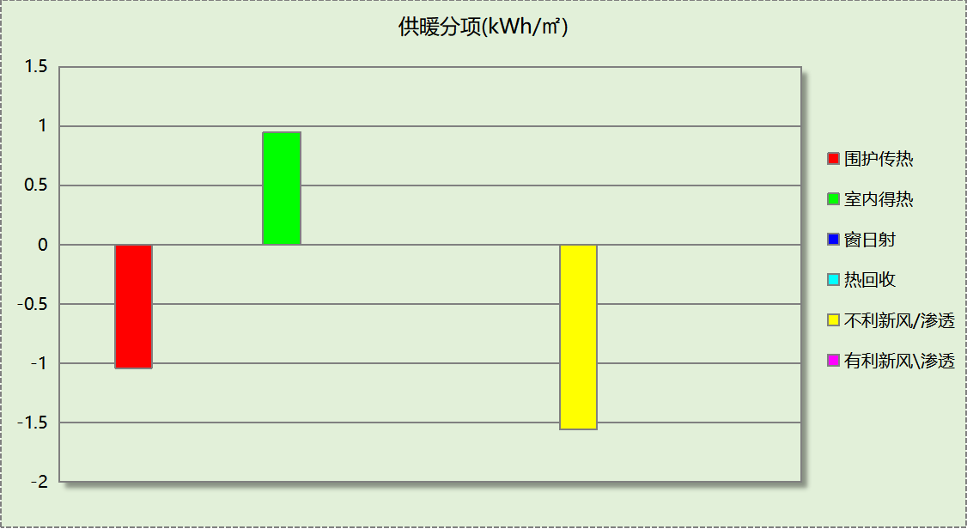
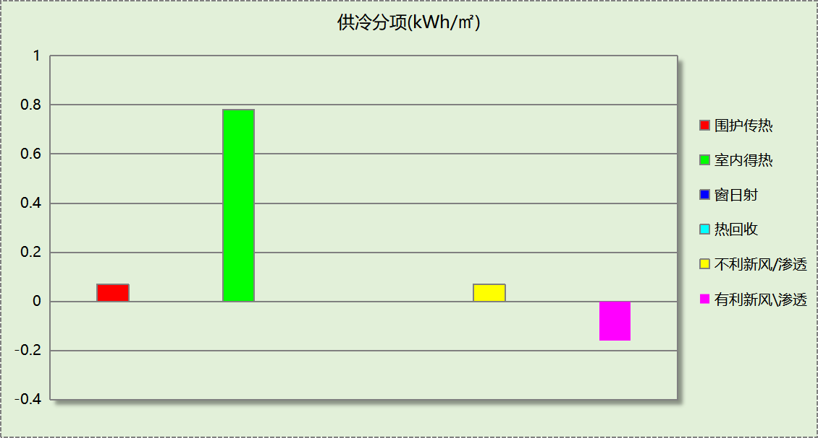

逐月负荷表
月份 | 供暖(kWh) | 供冷(kWh) | 热负荷  峰值(kW) | 热负荷  峰值时刻 | 冷负荷  峰值(kW) | 冷负荷  峰值时刻
1月 | 393 | 0 | 3.194 | 1月21日7时 | 0.000 | --
2月 | 238 | 0 | 3.849 | 2月14日7时 | 0.000 | --
3月 | 148 | 0 | 2.062 | 3月11日7时 | 0.000 | --
4月 | 64 | 0 | 1.443 | 4月1日7时 | 0.000 | --
5月 | 1 | 31 | 0.295 | 5月2日7时 | 0.819 | 5月31日15时
6月 | 0 | 119 | 0.000 | -- | 1.197 | 6月25日15时
7月 | 0 | 242 | 0.000 | -- | 1.668 | 7月30日15时
8月 | 0 | 206 | 0.000 | -- | 1.933 | 8月2日14时
9月 | 0 | 52 | 0.000 | -- | 0.799 | 9月4日15时
10月 | 30 | 0 | 1.169 | 10月28日7时 | 0.000 | --
11月 | 209 | 0 | 2.329 | 11月25日7时 | 0.000 | --
12月 | 329 | 0 | 2.816 | 12月16日7时 | 0.000 | --
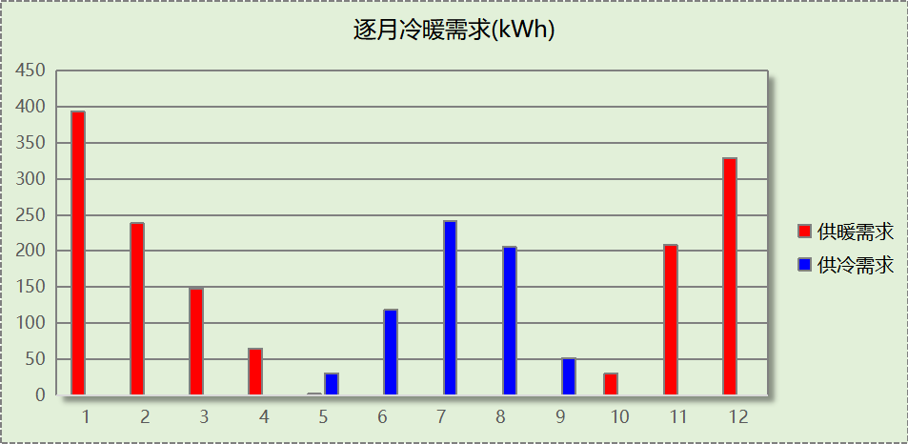
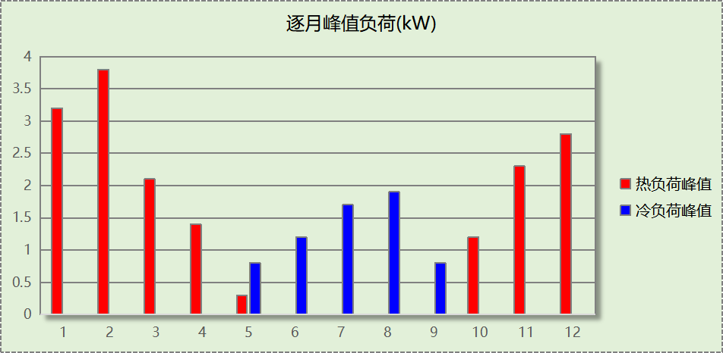

附录
工作日/节假日人员逐时在室率(%)

房间类型 | 1 | 2 | 3 | 4 | 5 | 6 | 7 | 8 | 9 | 10 | 11 | 12 | 13 | 14 | 15 | 16 | 17 | 18 | 19 | 20 | 21 | 22 | 23 | 24
普通办公室 | 0 | 0 | 0 | 0 | 0 | 0 | 10 | 50 | 100 | 100 | 100 | 30 | 100 | 100 | 100 | 100 | 50 | 20 | 10 | 0 | 0 | 0 | 0 | 0
普通办公室 | 0 | 0 | 0 | 0 | 0 | 0 | 0 | 20 | 45 | 0 | 0 | 0 | 0 | 0 | 0 | 0 | 0 | 0 | 0 | 0 | 0 | 0 | 0 | 0
楼梯间 | 0 | 0 | 0 | 0 | 0 | 0 | 0 | 20 | 50 | 80 | 80 | 80 | 80 | 80 | 80 | 80 | 80 | 80 | 80 | 70 | 50 | 0 | 0 | 0
楼梯间 | 0 | 0 | 0 | 0 | 0 | 0 | 0 | 0 | 0 | 0 | 0 | 0 | 0 | 0 | 0 | 0 | 0 | 0 | 0 | 0 | 0 | 0 | 0 | 0
空房间 | 0 | 0 | 0 | 0 | 0 | 0 | 0 | 20 | 50 | 80 | 80 | 80 | 80 | 80 | 80 | 80 | 80 | 80 | 80 | 70 | 50 | 0 | 0 | 0
空房间 | 0 | 0 | 0 | 0 | 0 | 0 | 0 | 0 | 0 | 0 | 0 | 0 | 0 | 0 | 0 | 0 | 0 | 0 | 0 | 0 | 0 | 0 | 0 | 0
注：上行：工作日；下行：节假日

工作日/节假日照明开关时间表(%)

房间类型 | 1 | 2 | 3 | 4 | 5 | 6 | 7 | 8 | 9 | 10 | 11 | 12 | 13 | 14 | 15 | 16 | 17 | 18 | 19 | 20 | 21 | 22 | 23 | 24
普通办公室 | 10 | 10 | 10 | 10 | 10 | 10 | 10 | 36 | 62 | 56 | 54 | 43 | 53 | 55 | 58 | 67 | 40 | 18 | 10 | 10 | 10 | 10 | 10 | 10
普通办公室 | 0 | 0 | 0 | 0 | 0 | 0 | 0 | 0 | 0 | 0 | 0 | 0 | 0 | 0 | 0 | 0 | 0 | 0 | 0 | 0 | 0 | 0 | 0 | 0
楼梯间 | 10 | 10 | 10 | 10 | 10 | 10 | 10 | 50 | 60 | 60 | 60 | 60 | 60 | 60 | 60 | 60 | 80 | 90 | 100 | 100 | 100 | 10 | 10 | 10
楼梯间 | 0 | 0 | 0 | 0 | 0 | 0 | 0 | 0 | 0 | 0 | 0 | 0 | 0 | 0 | 0 | 0 | 0 | 0 | 0 | 0 | 0 | 0 | 0 | 0
空房间 | 10 | 10 | 10 | 10 | 10 | 10 | 10 | 50 | 60 | 60 | 60 | 60 | 60 | 60 | 60 | 60 | 80 | 90 | 100 | 100 | 100 | 10 | 10 | 10
空房间 | 0 | 0 | 0 | 0 | 0 | 0 | 0 | 0 | 0 | 0 | 0 | 0 | 0 | 0 | 0 | 0 | 0 | 0 | 0 | 0 | 0 | 0 | 0 | 0
注：上行：工作日；下行：节假日

工作日/节假日设备逐时使用率(%)

房间类型 | 1 | 2 | 3 | 4 | 5 | 6 | 7 | 8 | 9 | 10 | 11 | 12 | 13 | 14 | 15 | 16 | 17 | 18 | 19 | 20 | 21 | 22 | 23 | 24
普通办公室 | 0 | 0 | 0 | 0 | 0 | 0 | 10 | 50 | 100 | 100 | 100 | 100 | 100 | 100 | 100 | 100 | 50 | 20 | 10 | 0 | 0 | 0 | 0 | 0
普通办公室 | 0 | 0 | 0 | 0 | 0 | 0 | 0 | 0 | 0 | 0 | 0 | 0 | 0 | 0 | 0 | 0 | 0 | 0 | 0 | 0 | 0 | 0 | 0 | 0
楼梯间 | 0 | 0 | 0 | 0 | 0 | 0 | 0 | 30 | 50 | 80 | 80 | 80 | 80 | 80 | 80 | 80 | 80 | 80 | 80 | 70 | 50 | 0 | 0 | 0
楼梯间 | 0 | 0 | 0 | 0 | 0 | 0 | 0 | 0 | 0 | 0 | 0 | 0 | 0 | 0 | 0 | 0 | 0 | 0 | 0 | 0 | 0 | 0 | 0 | 0
空房间 | 0 | 0 | 0 | 0 | 0 | 0 | 0 | 30 | 50 | 80 | 80 | 80 | 80 | 80 | 80 | 80 | 80 | 80 | 80 | 70 | 50 | 0 | 0 | 0
空房间 | 0 | 0 | 0 | 0 | 0 | 0 | 0 | 0 | 0 | 0 | 0 | 0 | 0 | 0 | 0 | 0 | 0 | 0 | 0 | 0 | 0 | 0 | 0 | 0
注：上行：工作日；下行：节假日

工作日/节假日空调系统开关时间表

系统编号 | 1 | 2 | 3 | 4 | 5 | 6 | 7 | 8 | 9 | 10 | 11 | 12 | 13 | 14 | 15 | 16 | 17 | 18 | 19 | 20 | 21 | 22 | 23 | 24
自动 | 0 | 0 | 0 | 0 | 0 | 0 | 1 | 1 | 1 | 1 | 1 | 1 | 1 | 1 | 1 | 1 | 1 | 1 | 0 | 0 | 0 | 0 | 0 | 0
自动 | 0 | 0 | 0 | 0 | 0 | 0 | 0 | 0 | 0 | 0 | 0 | 0 | 0 | 0 | 0 | 0 | 0 | 0 | 0 | 0 | 0 | 0 | 0 | 0
注：上行：工作日；下行：节假日

